**MINI CURACAO**

**04 DIAS / 03 NOCHES**

**Salida: diarias**

**DIA 01 MEXICO – CURACAO**

**Cita en el aeropuerto de la Ciudad de México para abordar el vuelo con destino a Curacao, Llegada, recepción y traslado al hotel. Alojamiento**

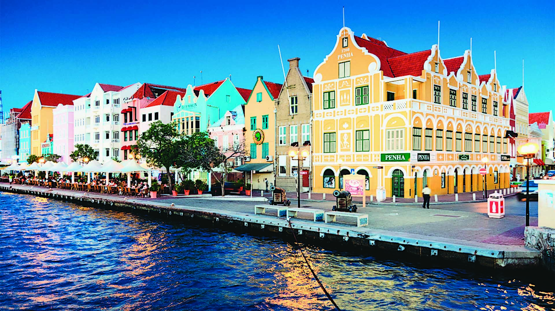**DIA 02 y 03 CURACAO**

**Desayuno.** Días libres para disfrutar de estas playas paradisiacas, consideradas dentro de las 10 más bellas del mundo y realizar posibles compras en los mall que se encuentran en el destino. **Alojamiento.**

**DIA 04 CURACAO – MEXICO**

**Desayuno.** A la hora indicada traslado al aeropuerto para abordar el vuelo con destino a la Ciudad de Mexico.

**Fin de nuestros servicios….**

**HOTELES PREVISTOS O SIMILARES**

|  |  |  |  |
| --- | --- | --- | --- |
| **Ciudad** | **Noches** | **Turista** | **Primera** |
| **CURACAO** | **3** | **LIVINGSTONE** | **HILTON CURACAO** |

**Tarifa por Persona según Ocupación en Todo Incluido**

|  |  |  |
| --- | --- | --- |
| **Categoría** | **Turista** | **Primera** |
| **Doble** | **$ 425.00** | **$ 639.00** |
| **Triple** | **$355.00** | **$ 615.00** |
| **Niño** | **$ 145.00** | **$ 115.00** |
| **Sencilla** | **$739.00** | **$1,045.00** |

**INCLUYE:**

Traslados aeropuerto – hotel - aeropuerto

03 noches de alojamiento

Desayunos

Guía de habla hispana

Seguro de asistencia medica

**NO INCLUYE**

**Boleto Aéreo**

Ningún servicio no especificado

Gastos personales

**Nota: Aplica suplemento del 01 al 28 de Febrero por carnavales y verano**

**Precios sujetos a disponibilidad y cambios sin previo aviso**